**华北水利水电大学大学生暑期社会实践活动**

**简 报**

**第（ 17 ）期**

**社会实践活动领导小组办公室 2018年7月16日**

★“出彩中原”社会实践活动专题报道之四

★少年朗读者，展现新风采

★实践队员筹备电商专题讲座

★践行瑞鹏精神，争做时代新青年

“出彩中原”社会实践活动专题报道之四

——校团委出彩中原扶贫调研社会实践队

7月15日，实践队来到了南召县石门乡孙庄村，将近二百户的调研任务让大家不敢过多耽搁，很快就开始了各自的工作。

在这里，队员们感受到的是村民们毫无保留的热情与真诚。35度的高温，七十多岁的退休村干部带领着实践队员们一家一户的进行调研。在贫困户家中，他们拿出自己家里种的水果款待实践队的队员们，在交谈的过程中更是让队员们感受到了家人般的亲切，甚至在队员们告别时不舍地挽留大家——“有空再来”。

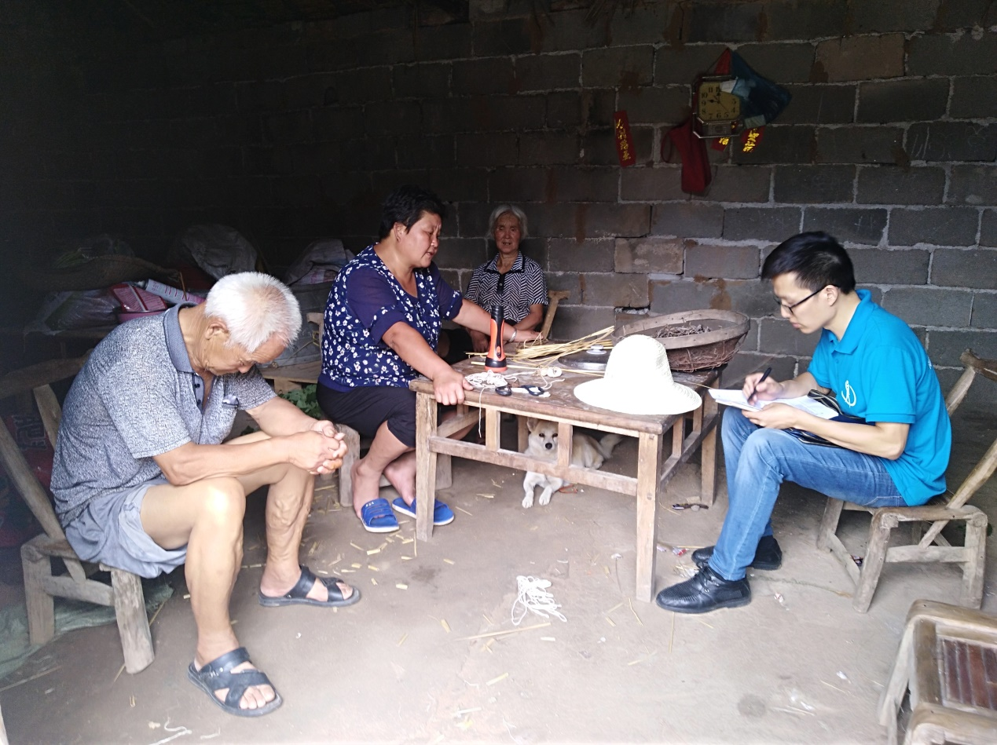队员与村民亲切交流，深入交谈

听着村民们的叙述，队员们对他们的家庭困难也有了深入的了解。一位阿姨因自己患有轻度精神病而无法外出工作，且家中有两个老人（其中一位老人腿被截肢行动不便）和一个读幼儿园的孩子，全都靠她自己照顾。家中没有劳动力，也没有收入来源，仅靠政府提供的些许补贴维持生计。生活的重担全都压在她的肩上，这让她在交谈的过程中数次红了眼眶，令队员们心中感慨万分。与之类似的还有一个家庭，夫妻二人都因身患重病而没有工作能力，女儿的工作收入是家里唯一的经济来源。在交谈中这位阿姨也是几次眼眶湿润。但即使被生活逼出了眼泪，她却还是体谅政府的难处，时常从政府的角度再给队员们诉说家中情况，这让我们很是敬佩。

贫困村民向队员倾情诉述家庭情况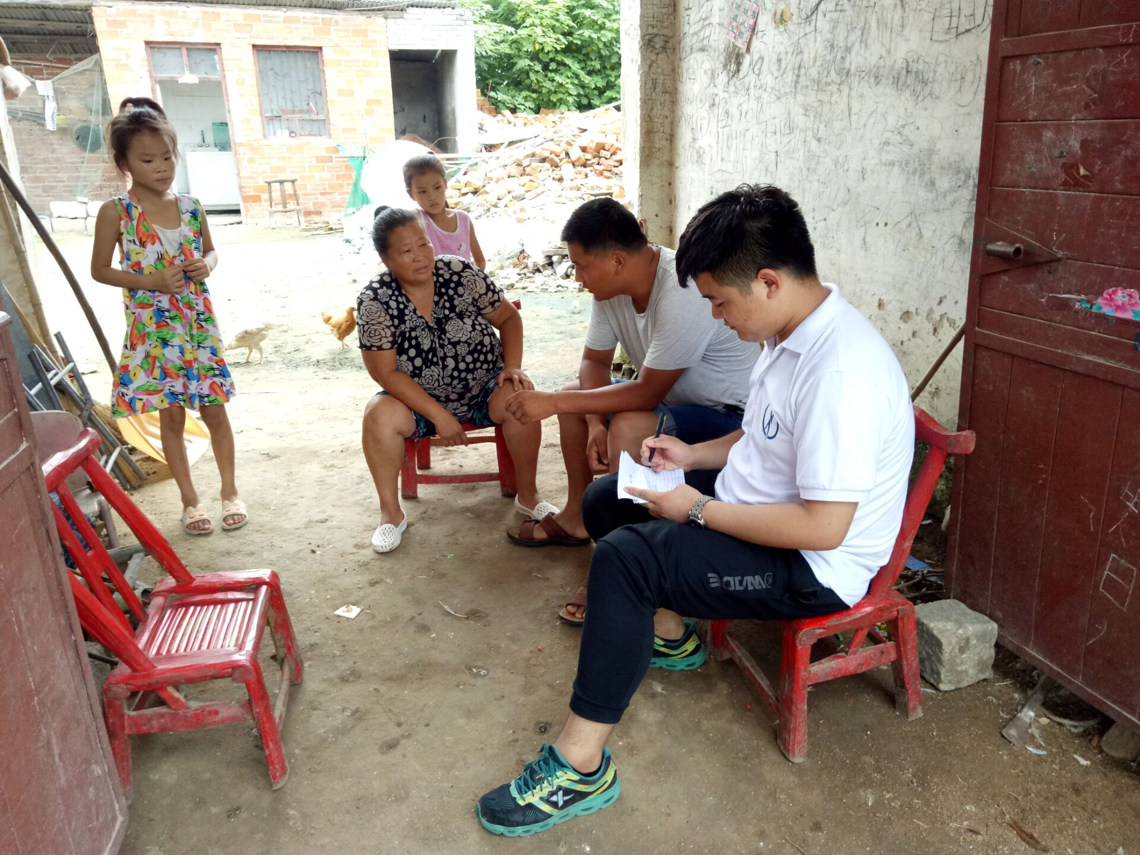

相较于之前的村庄，孙庄村对于扶贫政策的理解有些偏差，政策的落实有时也难以面面俱到，但就像调研中一位老奶奶说的一样：“一人难求百人心，百人难应一人意。”村民们其实都能理解村干部在扶贫工作方面的难处，也特别感激国家能够照顾他们，所以他们就尽量不给村干部们添麻烦，不增加国家和政府的负担。扶贫工作很难寻求绝对的公平，工作的顺利开展也离不开百姓的支持与谅解。队员们也坚信只要大家上下一心，很快就能提高生活质量，早日脱贫致富奔小康。

少年朗读者，展现新风采

——外国语学院南召建坪希望小学教育关爱团

7月13日下午，为了提高孩子们的朗诵水平以及鼓励他们读书，我们在南阳市南召县建坪村希望小学内举行了少年朗读者活动，参加此次活动的人员有希望小学全体学生以及支教团全体成员。

活动在两位支教老师的的主持宣布下隆重开始，从一年级到六年级依次上台朗诵，每个年级都有三到四个节目，有个人朗诵和团体朗诵。虽然学校对同学们平时很少有这方面的培训，但在老师的指导下，其中也不乏有佼佼者。有几位同学年龄虽小，但朗诵时感情充沛，声音洪亮，肢体配合也很到位，令老师们很是惊喜。赛场气氛非常欢快，每位同学表演结束，有六位评委对学生们的表现进行评分，最后按照综合测评排名选出每个年级前三名同学，由领队杨老师为获奖同学颁发奖品，同时活动也在大家的掌声中圆满结束。

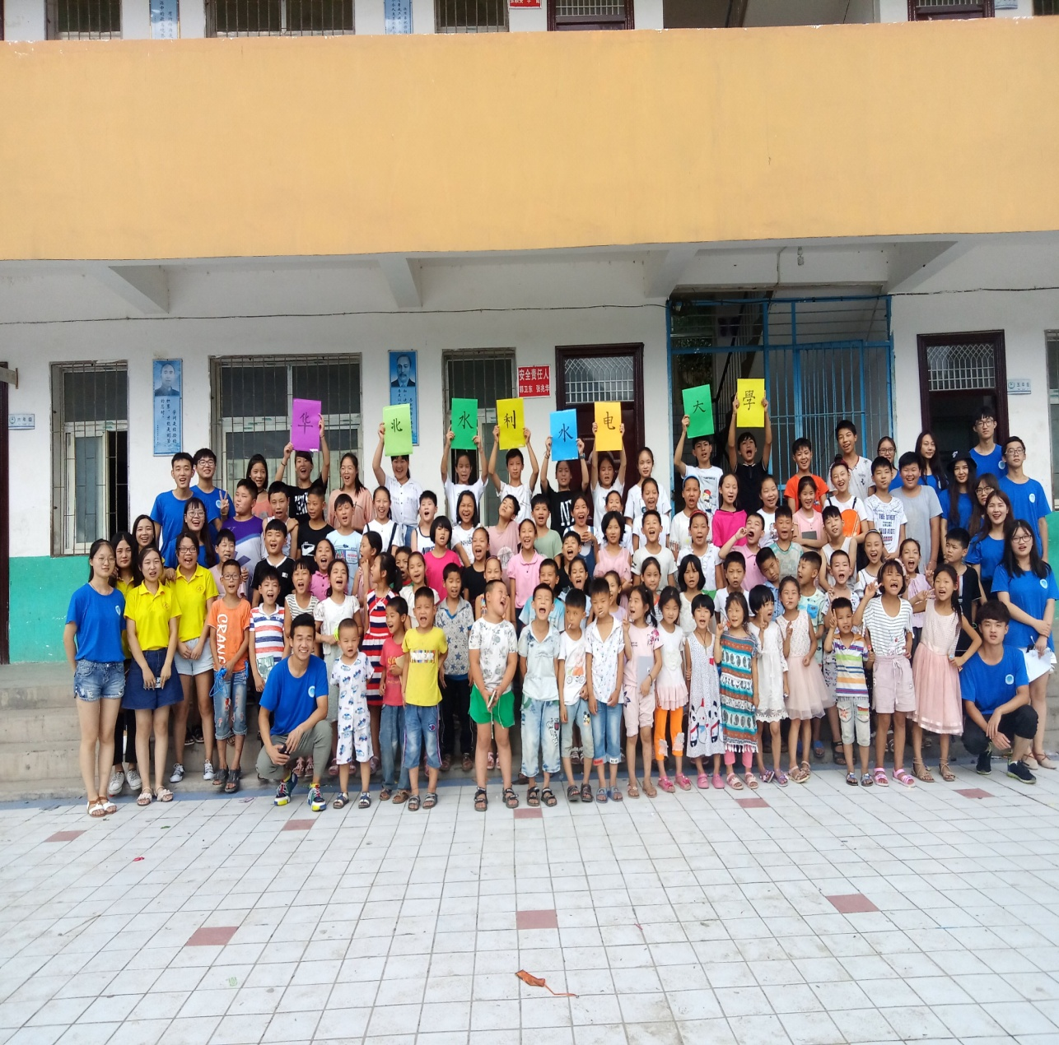欢声笑语共成长

此次活动的顺利举行，令同学们的朗诵热情相当高涨，同学们从此次活动中学到了很多朗诵技巧，尤其团体朗诵，更是培养了大家的凝聚力，也让支教老师们为其感到无比的自豪。

实践队员筹备电商专题讲座

——信息工程学院老子故里电商科技筑梦团

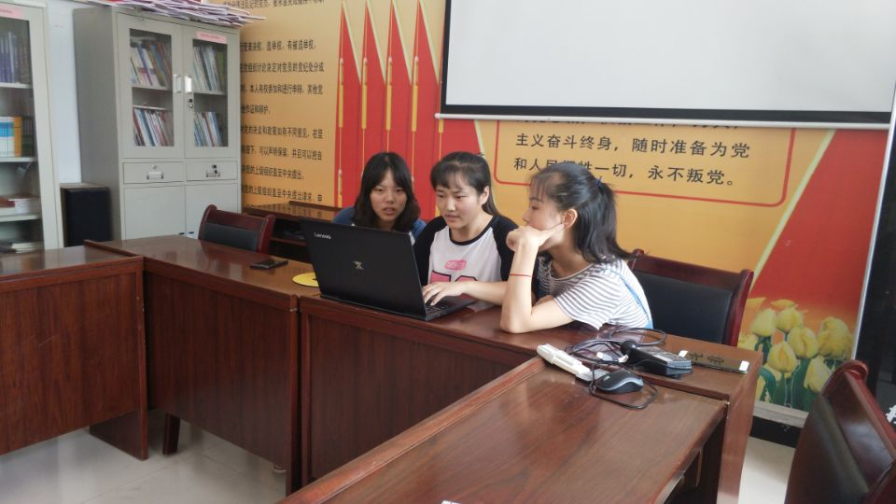7月13日，实践队实践工作已基本完成，但为发动民众加入到电商的实际行动中来，实践队员们在与带队老师和当地村书记的协商下决定开展一个关于电商的专题讲座。

队员们正在筹备与讨论讲座文案

在做了这个决定后，队员们马上投入到了专题讲座的筹备工作中。其中包括运用PPT讲解电商、电商计划、淘宝店铺运营以及夏庄当地特色产品考察视频汇总制作等方面。其次队员们从电商的基本含义、电商的运转模式、电商的发展前景等方面来向农户们普及电商，讲解电商，分析电商。虽然实践队员们此前对电商也不甚了解，但为了开好这次讲座，实践队员们在不停地增加自己在电商方面的知识储备，争取为村民们普及到位，将讲座效果做到最好。

经过一天的努力后，电商专题讲座的筹备工作已顺利完成，希望接下来的讲座能够让村内年轻农户受到启发，让年长农户拓宽眼界，感受到当今网络科技和网络营销的发达。

践行瑞鹏精神，争做时代新青年

——国际教育学院北京遇上新青年实践队

7月14日，为宣扬孟瑞鹏精神，弘扬华水新青年正能量，北京遇上新青年实践队，在前往北京师范大学参观学习的同时完成实践目标。

途中，我们遇到了北京师范大学暑期实践队，交流过程中我们了解到，北师大实践队将要前往边疆支教，同时我们为其介绍了我们此次实践安排。同时向其宣传了瑞鹏事迹及精神，北师大的同学被瑞鹏精神深深感动，并表示他们将在后续活动中把瑞鹏精神继续传递发扬下去。两队成员互相学习沟通，热切交谈，交换了双方实践目的与意义，使两队成员深有感触。

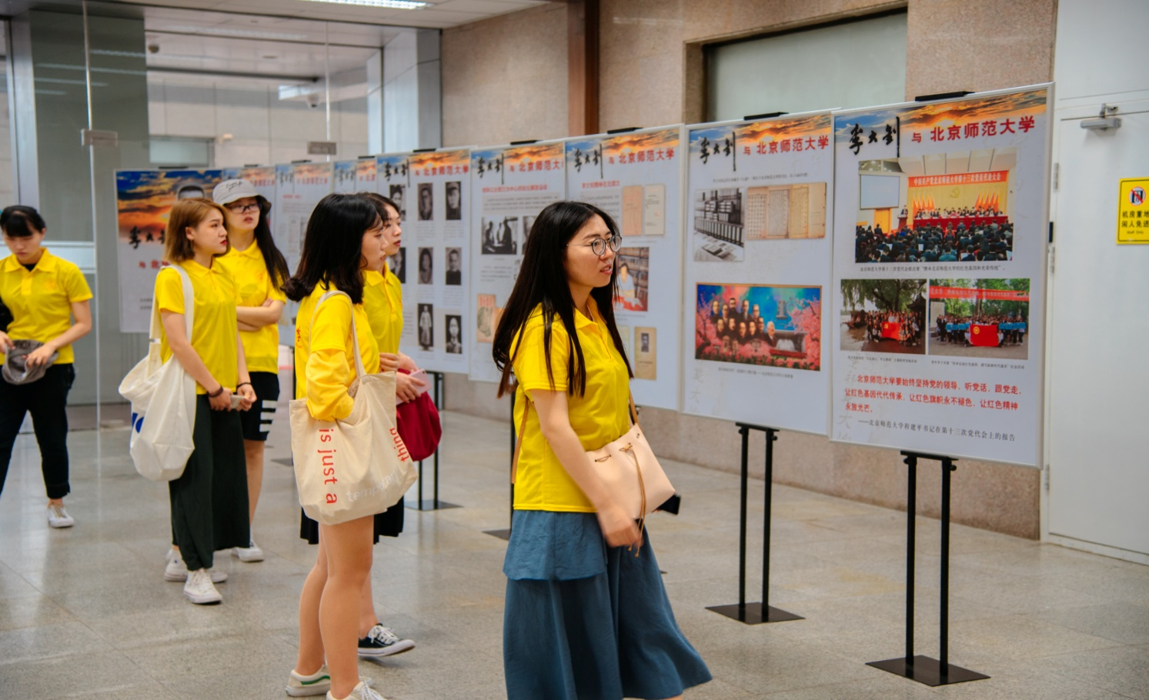随后，我们来到了北师大图书馆，届时，图书馆正在举办“李大钊在京津冀的光辉足迹展”。队员们进入展厅，了解李大钊事迹，感受红色历史。观展过程中，我们巧遇另一暑期实践队——兰州大学社会实践队，我们结合李大钊同志的精神，向他们宣扬了我校瑞鹏事迹及精神，令兰州大学实践队员十分动容，同样表示将带着瑞鹏精神完成接下来的实践任务。

参观学习红色精神

我校党委书记王清义教授提出当代青年应争做勤于修身，笃于立志，敢于担当，乐于奉献的瑞鹏式好青年。历史和事实证明，一个人的理想志向只有同国家的前途、民族的命运相结合才有价值，一个人的信念追求只有同社会的需要和人民的利益相一致才有意义。

**指 导：**祁 萌

**主　　审：**宋凯果

**主　　编：**任 智

**执行主编：**钱超杰 何思珂 孙静 孙孟丽

**联系地址：**华北水利水电大学团委(450011)

**联系电话：**0371-69127469

**电子邮箱：**[m15737115757@163.com](mailto:m15737115757@163.com)

**报：**团省委、校党委

**送：**党群各部门、各院、部、处